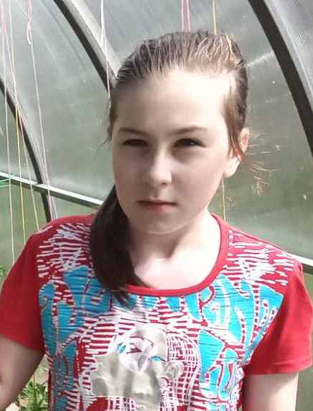

#ПРОВОЖУЛЕТОСПОЛЬЗОЙМОГИЛЕВ

**Немного о себе**

|  |  |
| --- | --- |
|  | **Бубнова Виктория, 9 лет** |

|  |  |
| --- | --- |
|  | **Государственное учреждение образования «Пудовнянская средняя школа»** |

|  |  |
| --- | --- |
|  | **Люблю читать книги, рисовать, помогать бабушке.** |

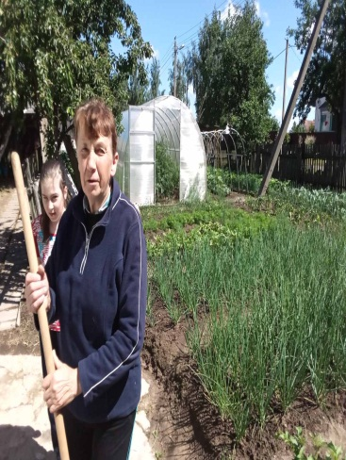

**Благодарю свою бабушку, Бубнову Людмилу Михайловну, за то, что она прививает любовь к труду, учит меня ухаживать за цветами, выращивать овощи на огороде. Всегда терпеливо мне объясняет, как ухаживать за овощами. С ней я научилась трудолюбию, терпению и порядку во всех делах.**

**Я научилась этим летом**

|  |  |
| --- | --- |
|  | **Ухаживать вместе с бабушкой за цветами.** |

|  |  |
| --- | --- |
|  | **Научилась в огороде сажать овощи.** |

|  |  |
| --- | --- |
|  | **Радоваться результатом своего труда.** |

**И достигла результатов**

|  |  |
| --- | --- |
|  | **Оказываю посильную помощь в домашних делах.** |

|  |  |
| --- | --- |
|  | **Научилась с любовью и ответственностью относиться к труду, доводить начатое дело до конца.** |

|  |  |
| --- | --- |
|  | **Умею ухаживать за цветами.** |

**Фотографии**

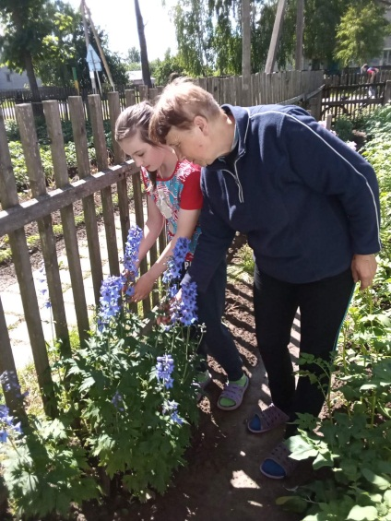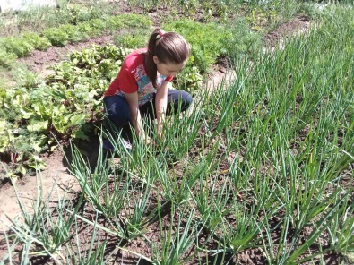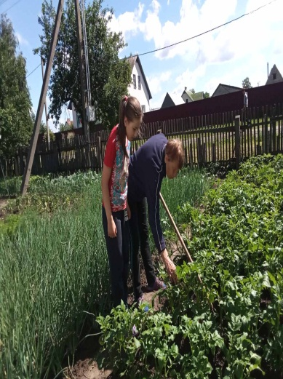

Приятно собирать урожай, выращенный своими руками

Трудиться вместе всегда веселее

Мы любим ухаживать за цветами, которые украшают наш двор